程序设计基础
项目设计说明书
“词小易”背记助手version2.0

学院 | 大数据学院
专业 | 计算机类
指导教师 | 梁志剑
学生姓名 | 学生学号 | 项目成绩
学生姓名 | 学生学号 | 软件 | 设计说明书 | 总评
王瀚霆 | 2007040136

2021年5月

联系方式 | 手机：15541142046  QQ: 1254158577
所完成的软件或系统名称 |  | “词小易”背记助手 V2.0
软件开发环境（VS2010 、DEV C++或 其它的需要指明）、图形库等 |  | Visual Studio 2019  Mysql Workbench 8.0
软件运行平台（windows 或 linux 或 android 或 ios 或 其它的需要指明）及版本号 |  | Windows 10
设计技术（说明开发软件时用到了C++中的哪些知识。如继承、多态等） |  | C++文件操作  封装继承多态的特性
软件介绍（说明软件的用途、列举全部功能、操作使用方法（有无快捷键等）） |  | 利用数据库进行用户信息的存储  添加生词  显示词库所有单词  对词库的词进行增删改查  背诵生词并提供判断对错和背诵计时  查询背诵历史  关于项目的ReadMe  关于项目的改进方向
数据库（MySQL或SQLServer 或 其它的需要指明）  注意：若数据库在云端或在租用的服务器，请下载到本地，若无法下载，请给出数据库访问链接并说明其使用方法。若没有用到数据库可不填。 |  | MySQL 5.7
数据库用户名及密码（若有数据库） |  | root 200231
所开发的软件或系统的登陆用户名及密码（若有，需提供各级用户的登陆信息） |  | 可自行设置，设计时测试用户：nefelibata；密码  200231
源程序的载入与运行特别说明（直接可以在开发环境中载入与运行不需要再说明，若有特别之处，请做详细说明）

目 录
1.内容提要 1
2.类设计 1
3.总体设计流程 1
4.详细设计 1
4.1 登录的实现 1
4.1.1 连接数据库 2
4.1.2 校验身份 2
4.2 主页面操作的实现 3
4.2.1 页面 3
4.2.2 进入功能 3
4.3 部分主要功能的实现 4
4.3.1 添加词库和显示词库的实现 4
4.3.2 背词记录查询的实现 4
4.3.3 通过单词、词义、词性精确查询的的实现 4
4.3.4 背诵单词及计时的实现 4
4.3.5 删除词库单词的实现 4
5.运行结果 5
6.收获与感想 6
参考文献 7

1.内容提要
本次我所设计的课程设计——“词小易背记助手 version2.0”，是基于我的《C语言项目设计——词小易背记助手》，采用C++语言，采用面向对象的程序设计思想进行的的再创作，是一个可以实现单词英汉互译测试，错词练习，并添加词库的一个程序。旨在方便日常练习学过的单词，并记录下错误单词，反复练习提升记忆。
本次课程设计，目的是增强我们对C++程序相关内容的熟练掌握，也为了加强同学们的动手实践能力，增加对使用程序解决实际问题的分析能力，以及加深C++语言的基本知识内容和面向对象程序设计思想的进一步理解。

2.类设计
创建类：Words_recite，共计有函数如下：

Words_recite(); 作用：创建生词本文件
void insert_word(); 作用：添加单词
void query_all(); 作用：查询所有单词
void query_by_time();作用：根据时间查历史记录
void query_history();作用：查询历史背词
void query_exact(); 作用：精确查词
void delete_word(); 作用：删除单词
int get_num(); 作用：返回生词本中单词的数量
void recite_word(); 作用：背生词
void update_log(); 作用：readme
void later_work(); 作用：展示下一阶段项目的改进方案
void run(); 作用：运行总的服务界面

3.总体设计流程
1.）登录部分流程：
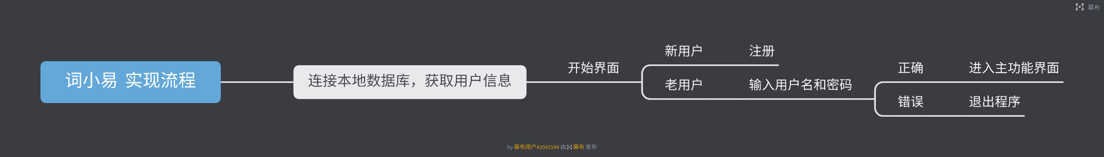

4.详细设计

4.1 登录的实现
通过连接本地数据库来实现登陆时身份的校验，根据校验的结果来确定下一步的工作

4.1.1 连接数据库
bool ConnectDatabase()
{
//初始化mysql
mysql_init(&mysql); //连接mysql，数据库
const char host[] = "localhost";
const char user[] = "root";
const char psw[] = "200231";
const char table[] = "wordlist";
const int port = 3306;
//返回false则连接失败，返回true则连接成功
if (!(mysql_real_connect(&mysql, host, user, psw, table, port, NULL, 0)))
{
cout <<"个人信息数据库连接失败%s\n";
return false;
}
else
{
cout <<"个人信息数据库连接成功\n";
return true;
}
}

4.1.2 校验身份
cout << "请输入用户名" << endl;
string username;
cin >> username;//接收用户名
cout << "请输入密码" << endl;
string password;
cin >> password;//接收密码
string query = "select * from wordlist.admin where admin_id='" + username + "' and admin_pass='" + password + "'";
//查询和比对
mysql_query(&mysql, query.data());
result = mysql_store_result(&mysql);
cout << mysql_num_rows(result);
if (mysql_num_rows(result) == 1)
{
cout << "登陆成功 \n";
}
else {
cout << "用户名或密码错误 \n";
exit(0);

4.2 主页面操作的实现

4.2.1 页面
采用cout 来输出模拟的页面
cout << "------------------------------" << endl;
cout << "|词小易背记助手version2.0 |" << endl;
cout << "|1.添加生词 |" << endl;
cout << "|2.显示所有生词 |" << endl;
cout << "|3.精确查词 |" << endl;
cout << "|4.删除生词表中的词 |" << endl;
cout << "|5.背生词 |" << endl;
cout << "|6.查询背诵历史 |" << endl;
cout << "|7.ReadMe |" << endl;
cout << "|8.本项目后期目标 |" << endl;
cout << "|9.退出程序 |" << endl;
cout << "------------------------------" << endl;
cout << "请输入功能序号：";
int i;
cin >> i;

4.2.2 进入功能
采用switch—case来判断进入那种功能。由于在主函数定义了Words_recite类对象，在实现每个功能时只需调用他的类函数
switch (i) {
case 1:
system("cls");
insert_word();
break;
case 2:
system("cls");
query_all();
break;
case 3:
system("cls");
query_exact();
break; 诸如此类

4.3 部分主要功能的实现

4.3.1 添加词库和显示词库的实现
首先采用构造函数，创建“生词本”文件，在通过调用类函数打开文件，输入“单词”“词性”“翻译”存储于文件。当存储完成，文件关闭；再通过类函数调用打开文件，逐行输出单词，词性，词义，并用setw（）控制字段宽度。

4.3.2 背词记录查询的实现
打开最初构造函数创建的“背词记录”文件，利用C++文件读取方式读取背过的词汇记录和背诵时间（背诵时间在背诵单词的函数中实现）。再通过类函数进行操作确定背诵过得单词并进行输出

4.3.3 通过单词、词义、词性精确查询的的实现
定义string类型的变量s1,s2,s3，分别表示单词本身，单词词性和单词词义，利用文件打开生词本文件，采用getline 方法和isstringstream进行内容的获取和输出，并分别赋给s1,s2,s3三个变量，分别采用if条件进行判断，根据是否与词库文件中的内容一致判断是否将判断结果，记录数，和相关内容进行输出。

4.3.4 背诵单词及计时的实现
通过<time>头文件，定义“clock_t”类型的两个变量starttime和endtime，分别代指起始时间和终止时间，用来记录背单词的时长。采用getline方法和isstringstream对“生词本”的文件内容的获取和输出，通过随机给出的中文释义或词性等提示写出单词答案，由strcy（_s）进行比对，如果根据返回值进行判断是否正确。

4.3.5 删除词库单词的实现
定义string类型的变量s1,s2,s3，分别表示单词本身，单词词性和单词词义，利用文件打开生词本文件，采用getline 方法和isstringstream进行内容的获取和输出，并分别赋给s1,s2,s3三个变量，分别采用if条件进行判断，根据是否与词库文件中的内容一致判断，如果一直，则采用文件的删除进行删除。

5.运行结果
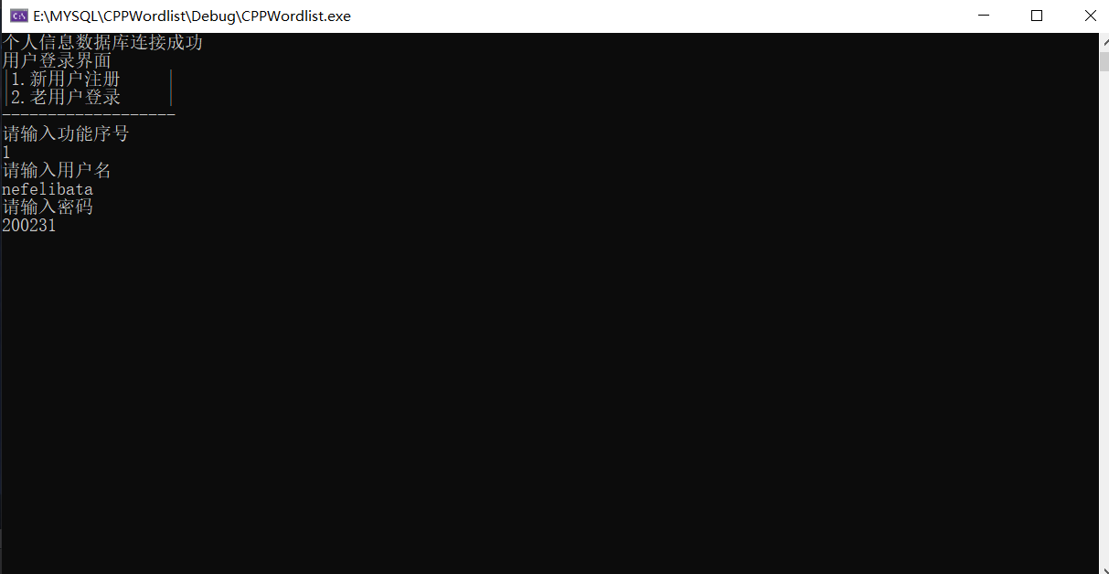
图5.1 登录界面
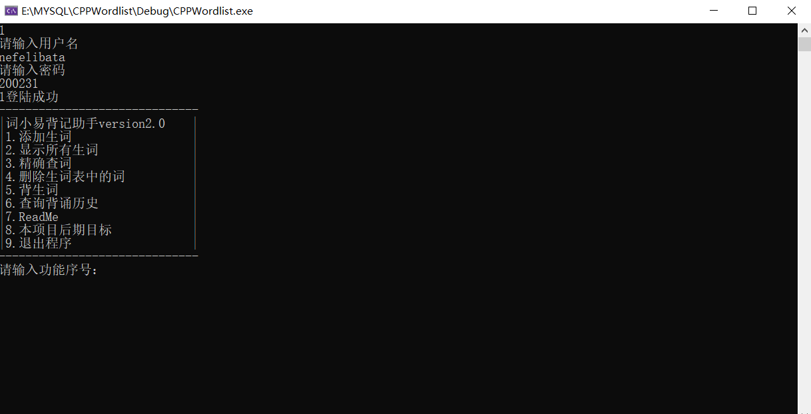
图5.2 功能界面
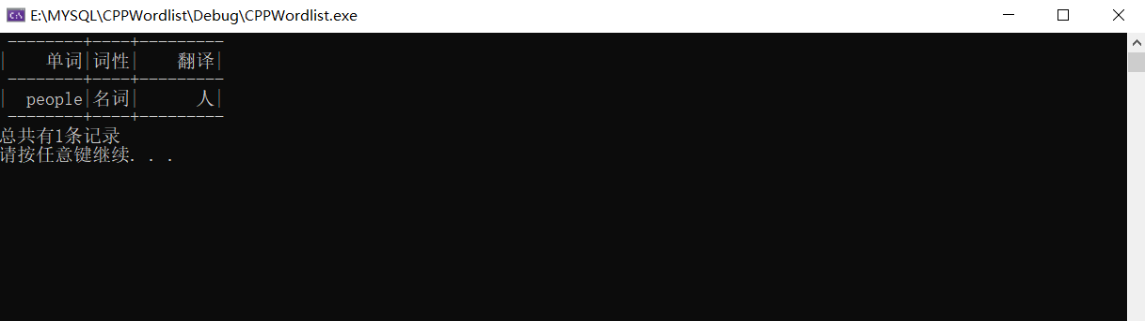
图5.3 加入新词
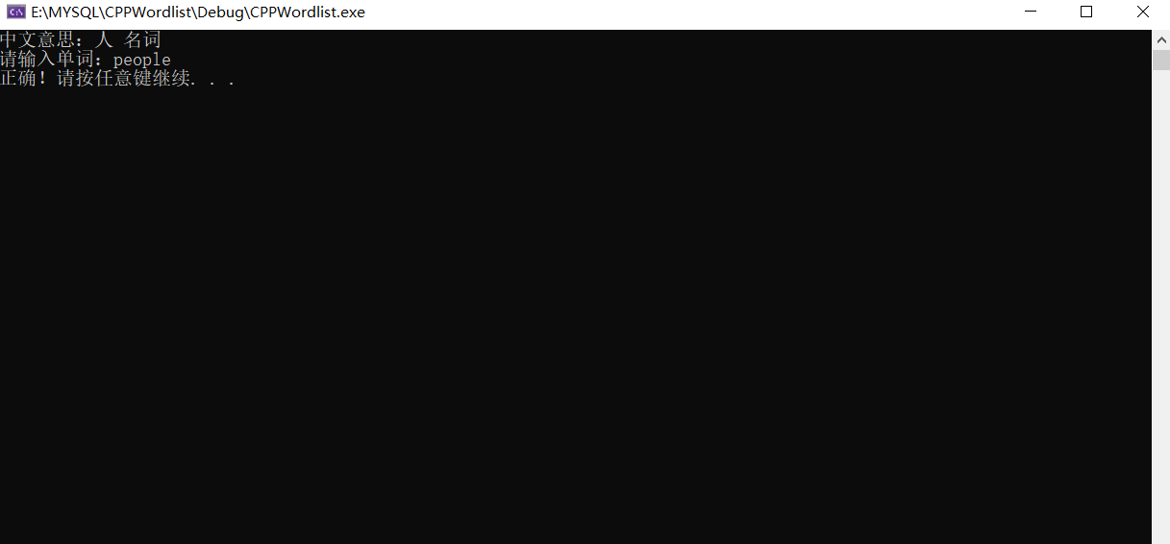
图5.4 背诵单词检查
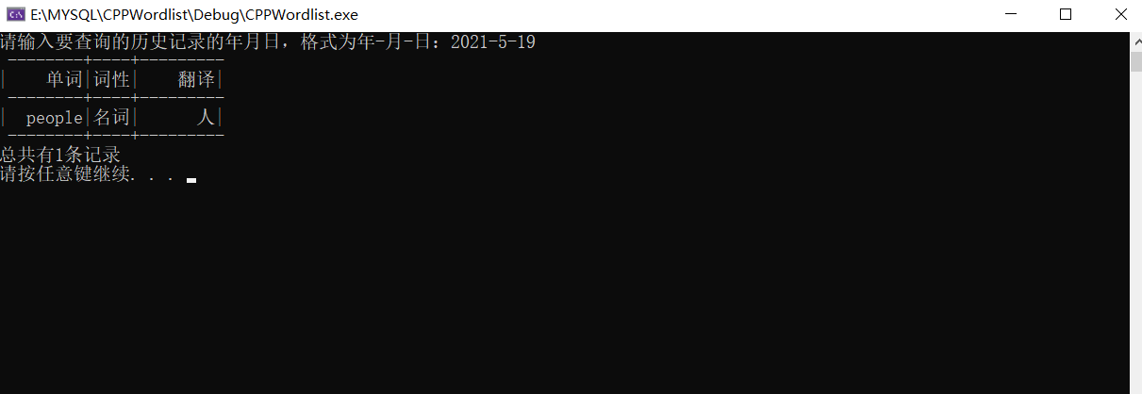
图5.5 背单词记录

6.收获与感想
在编写此次课程设计时，了解到其实C++不但可以做简单的练习题，更可以通过对学过的知识学以致用，实现自己所思所想，通过一个小项目，提高自己灵活运用知识的能力。在此之余，我积极学习课本之外的知识，获得了通过交流论坛和查找资料解决实际应用中的问题的能力。
本次课程设计有以下不足和遗憾：
本次课程设计的“单词”数据没有采用数据库方式进行存储，后期将与搭建好的数据库进行连接。
由于时间不够，没有采用最初设想的使用QT设计用户界面，未来将会使用QT设计用户界面。
将函数大多封装于一个模块中，使得继承的特性没有过多体现在这个课程设计上。
最后，感谢学校提供的C++项目设计这一机会，同时感谢梁志剑老师提供的指导。在本次C++项目设中我所收获的不只是知识还有独立思考与自主学习的能力。

参考文献
[1] 谭浩强.C程序设计（第五版）.北京：清华大学出版社，2017.
[2] Stanley B.Lippman（侯捷 译）.Essential C++ 电子工业出版社
[3] Ben Forta（刘晓霞 译）.MySQL必知必会.中国工信出版社
[4] CSDN博主：“自我救赎”.C++连接MySQL的几种操作
[5] CSDN博主：“haohulala”.C++实现背单词的简单框架

